Qwwdq

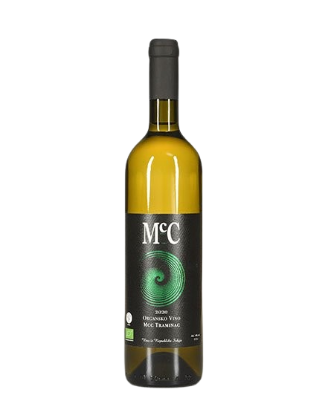

**Traminac**

*-suvo belo vino-*

**O vinu**

Sorta:

* Traminac

Poreklo: Erdevik, Fruška Gora

Temperatura serviranja:9-11 ºC

Belo vino sortnog karaktera; izbalansirano, sa slabo izraženim kiselinama;žuto zelene boje;izražene arome na tropsko voće;breskvu i na začine.

Uz vino od hrane lepo se slaže: dagnje, jegulje, pica,omlet, pohovana ćuretina, meki sirevi izraženije arome,(egzotična kuhinja)....

Prosečno proizvodimo oko 4000 boca  Traminca godišnje. Ono je naše najodlikovanije I prodavanije belo vino.

**Nagrade**

2015. za berbu ’12 osvaja srebro na Gator Festu u Hrvatskoj.

2016. za berbu '13 osvojili smo bronzu na Decanteru.

2016. odlikovan na Ukus Festu kao najbolje vino za berbu ‘16

2020.osvaja bronzu na Manifestaciji Sveti Trifun koji organizuje Savez Vinara I Vinogradara Srbije za berbu ’17.

2021. osvaja srebro u Rivici na Danima Vina 2021-Rivica Wine&Food Festival za berbu ‘18

2022- osvaja bronzu za Traminac 2019 na Wine Vision by Open Balkan

2022- za Traminac 2018 osvaja top 50 vina Fruške Gore

